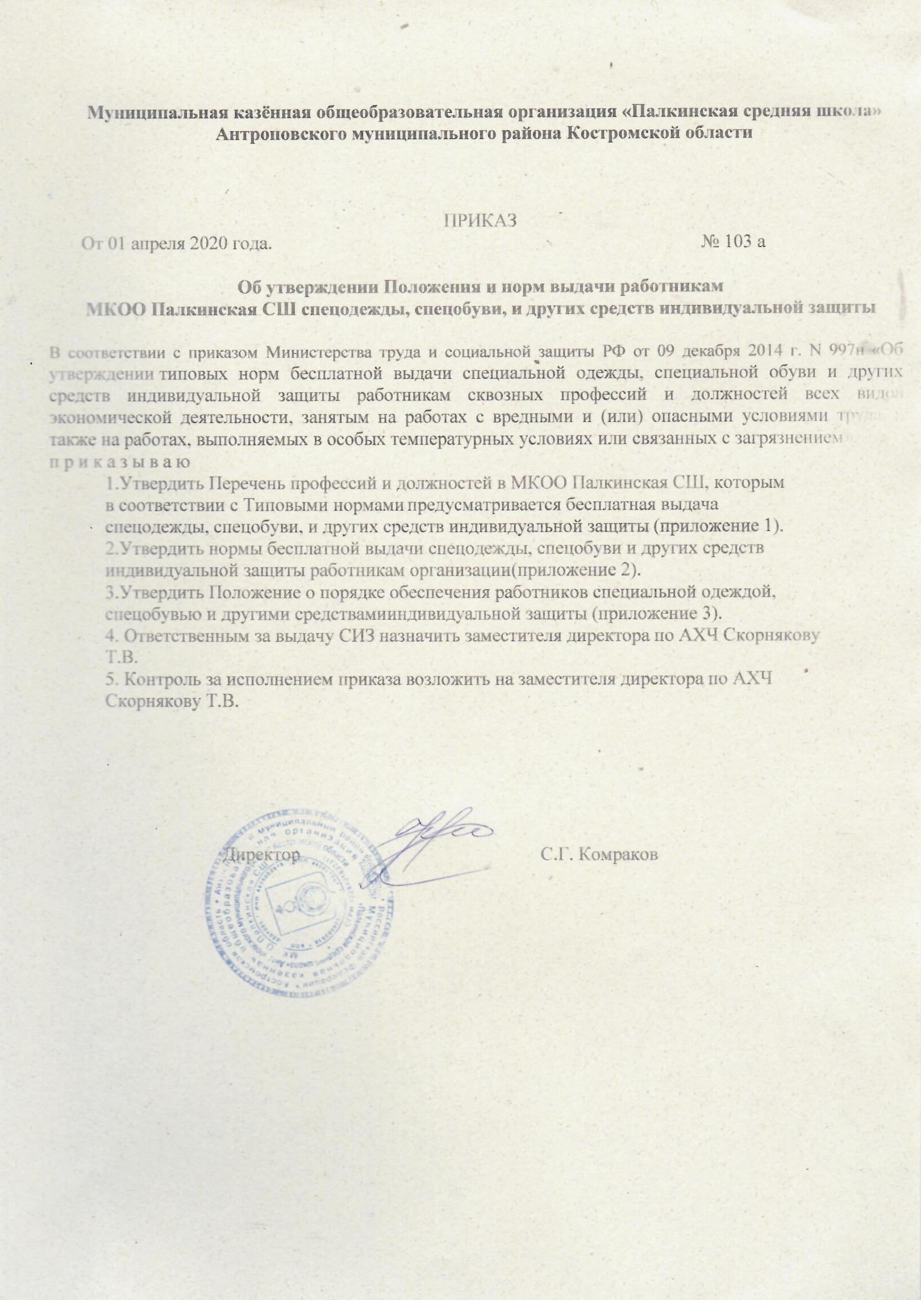

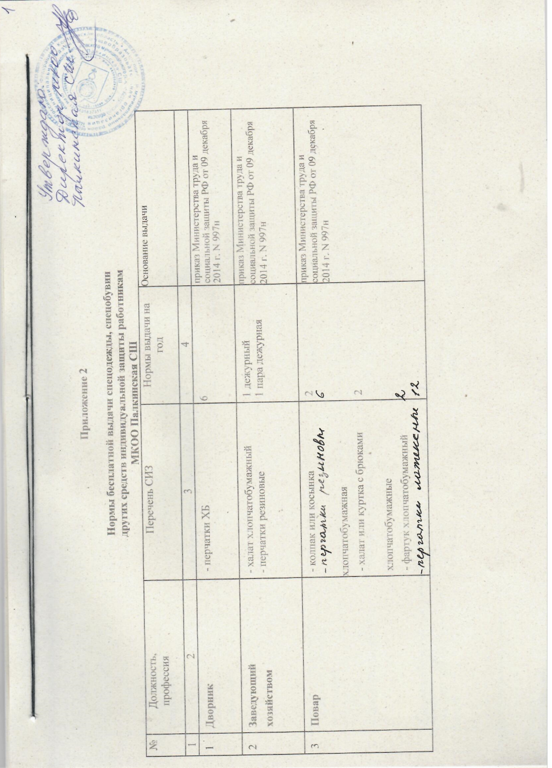

Приложение 1

# Перечень

**профессий и должностей в МКОО Палкинская СШ,**

**которым в соответствии с Типовыми нормами предусматривается бесплатная выдача спецодежды, спецобуви и других средств индивидуальной защиты**

1. Уборщик помещений, гардеробщица, вахтер
2. Повар
3. Воспитатель
4. Помощник воспитателя
5. Машинист (кочегар котельной)
6. Сантехник
7. Электрик
8. Лаборант
9. Заведующий хозяйством
10. Дворник

# Приложение 2

# Нормы бесплатной выдачи спецодежды, спецобуви и других средств индивидуальной защиты работникам МКОО Палкинская СШ

|  |  |  |  |  |
| --- | --- | --- | --- | --- |
| № | Должность, профессия | Перечень СИЗ | Нормы выдачи на  год | Основание выдачи |
| 1 | 2 | 3 | 4 |  |
| 1 | **Дворник** | - перчатки ХБ | 6 | приказ Министерства труда и социальной защиты РФ от 09 декабря 2014 г. N 997н |
| 2 | **Заведующий хозяйством** | * халат хлопчатобумажный * перчатки резиновые | 1 дежурный  1 пара дежурная | приказ Министерства труда и социальной защиты РФ от 09 декабря 2014 г. N 997н |
| 3 | **Повар** | - колпак или косынка  - перчатки резиновые | 2  6 | приказ Министерства труда и социальной защиты РФ от 09 декабря 2014 г. N 997н |
|  |  | хлопчатобумажная |  |  |
|  |  | - халат или куртка с брюками | 2 |  |
|  |  | хлопчатобумажные |  |  |
|  |  | - фартук хлопчатобумажный  - перчатки латексные | 2  12 |  |
|  |  |  |  |  |
| 4 | **Помощник воспитателя** | * фартук * халат хлопчатобумажный * косынка (шапочка)   хлопчатобумажная   * перчатки резиновые | 1  2  2  2  6 пар | приказ Министерства труда и социальной защиты РФ от 09 декабря 2014 г. N 997н |
| 5 | **Воспитатель** | * халат хлопчатобумажный светлых тонов * перчатки латексные | 2  3 | приказ Министерства труда и социальной защиты РФ от 09 декабря 2014 г. N 997н |
| 6 | **Сантехник** | * сапоги резиновые * перчатки резиновые | 1 пара дежурные  3 пары | приказ Министерства труда и социальной защиты РФ от 09 декабря 2014 г. N 997н |
| 7 | **Машинист (кочегар котельной)** | * перчатки ХБ | 14 пар на сезон | приказ Министерства труда и социальной защиты РФ от 09 декабря 2014 г. N 997н |
| 8 | **Уборщик**  **Служебных помещений**  **Гардеробщица, вахтер** | * халат хлопчатобумажный (или халат из смешанных тканей) * перчатки резиновые * халат х/б * перчатки резиновые | 1  6 пар (дежурные)  1  3 пары (дежурные) | приказ Министерства труда и социальной защиты РФ от 09 декабря 2014 г. N 997н |
| 9 | **Лаборант кабинета физики, химии** | * перчатки   - халат | 1 дежурные  1 дежурный | приказ Министерства труда и социальной защиты РФ от 09 декабря 2014 г. N 997н |
| 10 | **Электрик** | * перчатки диэлектрические | дежурные | приказ Министерства труда и социальной защиты РФ от 09 декабря 2014 г. N 997н |

Приложение 3

# ПОЛОЖЕНИЕ

**о порядке обеспечения специальной одеждой, специальной обувью и другими средствами индивидуальной защиты работников МКОО Палкинская СШ**  (далее – Положение)

* 1. **Общие положения.**
  2. Настоящее Положение разработано в соответствии с:
* Трудовым кодексом Российской Федерации;

- Приказом Министерства труда и социальной защиты РФ от 09 декабря 2014 г. N 997н «Об утверждении [типовых норм бесплатной выдачи специальной одежды, специальной обуви и других средств индивидуальной защиты работникам сквозных профессий и должностей всех видов экономической деятельности, занятым на работах с вредными и (или) опасными условиями труда, а также на работах, выполняемых в особых температурных условиях или связанных с загрязнением](https://docs.cntd.ru/document/420240108#6560IO)» Настоящее Положение разработано с целью упорядочения обеспечения работников учреждения специальной одеждой, специальной обувью и другими средствами индивидуальной защиты, установления обязательных требований к приобретению, выдаче, применению, хранению и уходу за специальной одеждой, специальной обувью и другими средствами индивидуальной защиты (далее - СИЗ), а также смывающими и обезвреживающими средствами.

* 1. Работодатель обязан обеспечить информирование работников о полагающихся им СИЗ. При заключении трудового договора работодатель должен ознакомить работника с настоящими Правилами, а также с соответствующими его профессии и должности типовыми нормами выдачи указанных средств.
  2. Работник обязан правильно применять средства, выданные ему в установленном порядке.

# Основные понятия.

* 1. СИЗ – спецодежда, спецобувь и другие средства индивидуальной защиты, используемые для предотвращения или уменьшения воздействия на работников вредных и (или) опасных производственных факторов, а также для защиты от загрязнения.

# Порядок оформления списков на приобретение СИЗ, санитарной одежды

* + 1. Обеспечение работников спецодеждой, спецобувью и другими средствами индивидуальной защиты должно осуществляться на основе перечня должностей.

**4.Порядок приобретения СИЗ.**

* 1. Приобретение указанных средств осуществляется за счет средств работодателя.
  2. В соответствии с действующим законодательством работодатель обеспечивает приобретение СИЗ, только прошедших в установленном порядке сертификацию или декларирование соответствия.
  3. Одежда и обувь должны соответствовать требованиям государственных и отраслевых стандартов и других нормативных и технических документов на соответствующие изделия, быть пригодными и удобными для пользования.
  4. Обувь должна легко очищаться от загрязнений, сохранять свои защитные свойства после многократной обработки дезинфицирующими растворами (растворы хлорной извести, кальцинированной соды, каустика и т.д.).

# 5.Порядок выдачи и применения средств индивидуальной защиты

* 1. Работникам, указанным в Перечнях согласно приложениям 1 и 2 к приказу средства индивидуальной защиты выдаются бесплатно.
  2. В случае не обеспечения работника, занятого на работах с вредными и (или) опасными условиями труда, а также с особыми температурными условиями или связанными с загрязнением СИЗ в соответствии с законодательством Российской Федерации он вправе отказаться от выполнения трудовых обязанностей, а работодатель не имеет право требовать от работника их исполнения и обязан оплатить возникший по этой причине простой.
  3. СИЗ должны быть выданы работнику в индивидуальное пользование. Во избежание обезличивания во время пользования одежда и обувь маркируются клеймом на подборе или подворотнике куртки (халата) и подкладке пояса брюк несмываемой краской в соответствии с табельным номером работника предприятия и по окончании стирки, починки, дезинфекции возвращаются тому же работнику.
  4. Вновь принятые работники инструктируются о порядке выдачи и обеспечения СИЗ
  5. Ответственным за выдачу СИЗ назначается должностное лицо в соответствии с приказом директора учреждения.
  6. Подбор и выдача смывающих и (или) обезвреживающих средств осуществляется на основании результатов специальной оценки условий труда, проводимой в соответствии с Порядком проведения такой оценки.
  7. Выдача работникам СИЗ, смывающих и обезвреживающих средств фиксируется записью в личной карточке учета указанных средств (приложение 1 к Положению). Карточки заполняются должностным лицом, ответственным за их учет, ведение и хранение.
  8. Срок пользования СИЗ, смывающими и обезвреживающими средствами исчисляется со дня фактической выдачи их работнику.

5.10 Выдаваемые СИЗ должны соответствовать полу, росту, размерам работника, а также характеру и условиям выполняемой ими работы.

* 1. СИЗ, предназначенные для использования в особых температурных условиях, обусловленных ежегодными сезонными изменениями температуры, выдаются работникам с наступлением соответствующего периода года, а с его окончанием сдаются на хранение на склад учреждения. В сроки носки СИЗ, применяемых в особых температурных условиях, включается время их организованного хранения.
  2. Дежурные СИЗ общего пользования выдаются работникам только на время выполнения тех работ, для которых они предназначены с регистрацией выдачи в журнале.
  3. При выдаче СИЗ, применение которых требует от работников практических навыков, работодатель обеспечивает проведение инструктажа работников о правилах применения указанных СИЗ, простейших способах проверки их работоспособности и исправности, а также организует тренировки по их применению.
  4. Работникам запрещается выносить по окончании рабочего дня СИЗ, санитарную одежду и обувь за пределы территории учреждения.
  5. Работники должны ставить в известность работодателя (или его представителя) о выходе из строя (неисправности) СИЗ. 5.18.Заместитель директора по АХЧ, непосредственные руководители работников учреждения контролируют недопущение

работников к выполнению работ без выданных им в установленном порядке СИЗ а также допуск их к работе с неисправными, не отремонтированными и загрязненными СИЗ.

* 1. В случае пропажи или порчи СИЗ в установленных местах их хранения по не зависящим от работников причинам работнику выдаются другие исправные СИЗ.
  2. СИЗ, возвращенные работниками по истечении сроков носки, но пригодные для дальнейшей эксплуатации, используются по назначению после проведения мероприятий по уходу за ними (стирки, чистки, дезинфекции, обеспыливания, обезвреживания и ремонта). Пригодность указанных СИЗ к дальнейшему использованию, в том числе процент износа СИЗ, устанавливает комиссия по охране труда, составляет акт и фиксирует в личной карточке учета выдачи СИЗ.
  3. Выдача работникам смывающих и (или) обезвреживающих средств должна фиксироваться под роспись в личной карточке учета выдачи смывающих и (или) обезвреживающих средств(приложение 6).

# Порядок организации хранения СИЗ и ухода за ними.

* 1. Работодатель за счет собственных средств обеспечивает надлежащий уход за СИЗ и их хранением.
  2. Стирка, сушка, обезвреживания СИЗ осуществляется в прачечной учреждения.
  3. Дежурные СИЗ общего пользования хранятся у заместителя директора по административно-хозяйственной работе.

# Заключительные положения.

* 1. СИЗ, выданные работникам, считаются собственностью учреждения и подлежат обязательному возврату: при увольнении, переводе на другое рабочее место, работник обязан сдать ранее выданные СИЗ.
  2. Должностное лицо, ответственное за выдачу и хранение СИЗ несет ответственность за своевременную и в полном объеме выдачу работникам, прошедших в установленном порядке сертификацию или декларирование соответствия СИЗ.
  3. Заместитель директора по охране труда контролирует приобретение сертифицированной или декларированной СИЗ, а также хранение, уход и применением СИЗ.